Dokumentasi Proyek
CAPSTONE

Judul Proyek: IPB RESERVASI SSMI

Tim Pengembang
No | NIM | Nama | Peran
1 | G6401231089 | Muhammad Tristan Farand | Full Stack
2 | G6401231062 | Dinaranaya Putri Hutauruk | UI/UX
3 | G6401231105 | Nugraha Darmaputra Tangkeallo | Quality Assurance
4 | G6401231143 | Mohammad Mirza Shahbaz Avianto | Project Support

Tautan Penting:
Figma / Prototype Link | Link Figma: https://www.figma.com/design/CeUKdtVsc2zV4ld3xoUyX3/Hifi-SSMI-RESERV?node-id=135-31  Repository Front-end & Back-end:  https://github.com/Jeff146354/capstone-ssmi-ruang-rapat

Daftar Isi

Tautan Penting:
Daftar Isi
Bagian A. Product Vision Documents
1. Problem Description
2. Vision Of the Solution
Bagian B. Analisis Berorientasi Objek
1. Identifikasi User Stories
2. Identifikasi Use Case
3. Use Case Diagram
4. Pembuatan Fully Developed Use Case Description
Bagian C. Desain Berorientasi Objek
1. Design Class Diagram
2. Sequence Diagram
3. Desain Arsitektur
Bagian D. Tes Plan

Bagian A. Product Vision Documents

1. Problem Description
- Latar belakang pengembangan sistem
Peminjaman ruang merupakan salah satu kebutuhan penting dalam mendukung kegiatan akademik, administrasi, maupun organisasi di lingkungan Sekolah Sains Data, Matematika, dan Informatika (SSMI) IPB University. Ruangan digunakan untuk berbagai keperluan seperti rapat, diskusi, seminar, koordinasi tim, kegiatan mahasiswa, hingga aktivitas internal sekolah. Namun, proses peminjaman ruang yang masih dilakukan secara manual sering kali menimbulkan kendala dalam pengelolaan jadwal dan ketersediaan ruangan.
Saat ini, informasi mengenai ketersediaan ruang di SSMI belum dapat diakses secara real-time oleh pengguna. Proses reservasi masih dilakukan melalui komunikasi langsung dengan pihak pengelola atau pencatatan manual, sehingga pengguna harus menanyakan terlebih dahulu apakah ruangan tersedia pada waktu tertentu. Cara ini kurang efisien karena membutuhkan waktu, komunikasi berulang, serta berpotensi menimbulkan kesalahan dalam pencatatan jadwal peminjaman. Selain itu, belum adanya sistem reservasi yang terpusat dapat menyebabkan risiko bentrok jadwal penggunaan ruang. Pengguna juga kesulitan memantau status pengajuan, apakah peminjaman ruang telah disetujui, ditolak, atau masih menunggu konfirmasi. Di sisi lain, pengelola ruang juga membutuhkan sistem yang dapat membantu mengatur data ruangan, jadwal peminjaman, serta daftar tunggu secara lebih rapi dan terstruktur.
Melihat permasalahan tersebut, diperlukan sebuah sistem digital berbasis web yang dapat membantu proses reservasi ruang di SSMI IPB menjadi lebih efektif, transparan, dan mudah diakses. Sistem ini diharapkan dapat memudahkan pengguna dalam melihat ketersediaan ruang secara real-time, melakukan pengajuan peminjaman, memantau status reservasi, serta membantu pengelola dalam mengatur jadwal agar tidak terjadi konflik penggunaan ruang. Dengan adanya sistem reservasi ruang berbasis web, pelayanan peminjaman ruang di lingkungan SSMI IPB University dapat menjadi lebih praktis, terorganisir, dan mendukung transformasi digital dalam pengelolaan fasilitas akademik.

- Identifikasi stakeholder yang terlibat dalam pelaksanaan proyek dalam tabel berikut:
No. | Stakeholders | Kaitannya dengan proyek anda
 | Civitas (Mahasiswa, Dosen, Staff SSMI) | Sebagai pengguna utama yang membutuhkan layanan peminjaman ruangan untuk kegiatan akademik, rapat, diskusi, seminar, maupun kegiatan organisasi.
 | Pihak Manajemen SSMI | Berperan dalam menetapkan aturan peminjaman ruangan, memastikan layanan berjalan sesuai kebutuhan, dan mendukung digitalisasi pengelolaan fasilitas.
3. | Tim IT | Bertanggung jawab dalam pengelolaan sistem, database, maintenance, serta memastikan fitur notifikasi dan platform berjalan dengan baik.
- Identifikasi siapa saja pengguna / aktor dari perangkat lunak dalam tabel berikut:
No. | Aktor | Task yang dilakukan
 | Civitas (Mahasiswa, Dosen, Staff SSMI) | Melakukan login, melihat daftar dan detail ruangan, mengecek jadwal ketersediaan ruangan, mengajukan reservasi, memantau status peminjaman, menerima notifikasi, serta melihat riwayat reservasi.
 | Admin | Melakukan login admin, mengelola data ruangan, mengatur aturan peminjaman, memeriksa daftar reservasi yang masuk, menyetujui atau menolak pengajuan, mengelola waitlist, dan memperbarui status reservasi.

2. Vision Of the Solution
- Tujuan pengembangan sistem
Tujuan dari pengembangan sistem Reservasi Ruangan SSMI IPB adalah untuk membantu mempermudah proses peminjaman ruangan di lingkungan Sekolah Sains Data, Matematika, dan Informatika IPB University. Sistem ini diharapkan dapat menjadi platform terpusat yang memungkinkan mahasiswa, dosen, dan staf SSMI melakukan reservasi ruangan secara online dengan lebih cepat, praktis, dan terstruktur. Dengan adanya sistem ini, pengguna dapat melihat informasi ruangan, mengecek jadwal ketersediaan secara real-time, mengajukan peminjaman ruangan, serta memantau status reservasi tanpa harus melakukan koordinasi manual secara berulang. Selain itu, sistem ini juga membantu admin atau petugas fasilitas dalam mengelola data ruangan, memvalidasi pengajuan, menyetujui atau menolak reservasi, serta mengurangi risiko bentrokan jadwal penggunaan ruangan.
Pengembangan sistem ini diharapkan dapat meningkatkan efisiensi layanan peminjaman ruangan di SSMI IPB, mendukung proses administrasi yang lebih terdokumentasi, serta menjadi bagian dari transformasi digital dalam pengelolaan fasilitas akademik.

- Daftar fitur yang dimiliki oleh perangkat lunak
No. | Nama Fitur | Keterangan
 | Login | Fitur login memungkinkan pengguna dan admin masuk ke sistem sesuai hak akses masing-masing.
 | Pencarian Ruangan | Fitur pencarian ruangan memungkinkan pengguna mencari ruangan berdasarkan kebutuhan, seperti nama ruangan, kapasitas, lokasi, atau fasilitas yang tersedia.
 | Detail Ruangan | Fitur detail ruangan menampilkan informasi lengkap mengenai ruangan, seperti kapasitas, fasilitas, lokasi, dan status ketersediaan ruangan.
 | Jadwal Ruangan | Fitur jadwal ruangan memungkinkan pengguna melihat jadwal penggunaan ruangan secara terpusat dan real-time.
 | Reservasi Ruangan | Fitur reservasi ruangan memungkinkan pengguna mengajukan peminjaman ruangan dengan mengisi tanggal, waktu, tujuan penggunaan, dan informasi pendukung lainnya.
 | Status Reservasi | Fitur status reservasi memungkinkan pengguna memantau apakah pengajuan reservasi masih pending, disetujui, atau ditolak oleh admin.
 | Persetujuan Reservasi | Fitur persetujuan reservasi memungkinkan admin meninjau, menyetujui, atau menolak pengajuan peminjaman ruangan yang masuk.
 | Manajemen Ruangan | Fitur manajemen ruangan memungkinkan admin mengelola data ruangan, seperti menambah, mengubah, atau memperbarui informasi ruangan.
 | Daftar Tunggu / Waitlist | Fitur waitlist memungkinkan pengguna masuk ke daftar tunggu apabila ruangan yang diinginkan sudah dipesan oleh pengguna lain.
10. | Notifikasi Reservasi | Fitur notifikasi memungkinkan pengguna menerima informasi terkait hasil pengajuan reservasi, perubahan status, atau informasi penting lainnya di dalam sistem.
11. | Riwayat Reservasi | Fitur riwayat reservasi memungkinkan pengguna melihat daftar peminjaman ruangan yang pernah diajukan sebelumnya.
12. | Dashboard Admin | Fitur dashboard admin membantu admin memantau data reservasi, status peminjaman, daftar pengajuan, dan pengelolaan sistem secara lebih mudah.
- Ruang lingkup dari projek [fitur yang tidak akan dikembangkan]
No. | Nama Fitur | Keterangan
 | Tampilan responsive Untuk Mobile APP | Sistem hanya dikembangkan dalam bentuk aplikasi web dan tidak mencakup pengembangan aplikasi mobile (Android/iOS).
 | Notifikasi Eksternal | Notifikasi hanya tersedia di dalam sistem dan belum dikirim melalui email, WhatsApp, atau aplikasi pihak ketiga lainnya.
 | Peminjaman Aset atau Peralatan | Sistem hanya berfokus pada reservasi ruangan dan tidak mencakup peminjaman aset, alat, atau perlengkapan lainnya.
 | Auto-Approval Reservasi | Sistem belum terintegrasi langsung dengan sistem akademik atau sistem informasi kampus lainnya.

Bagian B. Analisis Berorientasi Objek

1. Identifikasi User Stories
No | Aktor | User Story | Acceptance Criteria
 | User: Mahasiswa, Dosen, dan Staf SSMI | Sebagai pengguna, saya ingin dapat login, melihat daftar dan detail ruangan, mencari ruangan yang tersedia, melakukan reservasi, memantau status reservasi, menerima notifikasi, membatalkan reservasi, serta menggunakan fitur waitlist agar proses peminjaman ruangan menjadi lebih mudah, cepat, dan terstruktur. | Pengguna dapat mengakses sistem, melihat informasi ruangan, mengecek ketersediaan jadwal, mengajukan reservasi, melihat status peminjaman, menerima notifikasi, membatalkan reservasi sesuai aturan, serta mendaftar atau mengklaim slot waitlist apabila ruangan penuh.
 | Admin / Petugas Fasilitas | Sebagai admin, saya ingin dapat login ke dashboard, mengelola data ruangan, mengatur aturan peminjaman, melihat statistik, mengelola strike pengguna, serta menyetujui atau menolak reservasi agar penggunaan ruangan dapat dikendalikan dengan baik. | Admin dapat mengakses dashboard, mengelola data ruangan dan aturan peminjaman, melihat data reservasi, memantau statistik penggunaan ruangan, memberikan keputusan approve atau reject terhadap reservasi, serta mengirim notifikasi hasil keputusan kepada pengguna.

2. Identifikasi Use Case
No | Aktor | Use Case | Brief Description
 | User: Mahasiswa, Dosen, dan Staf SSMI | Login, melihat daftar ruangan, melihat detail ruangan, mencari ruangan tersedia, membuat reservasi, melihat riwayat reservasi, melihat notifikasi, menandai notifikasi dibaca, membatalkan reservasi, mendaftar waitlist, dan klaim slot waitlist. | User menggunakan sistem untuk mencari informasi ruangan, mengecek ketersediaan jadwal, mengajukan peminjaman ruangan, memantau status reservasi, menerima notifikasi, serta menggunakan fitur waitlist apabila ruangan yang diinginkan sudah penuh.
 | Admin / Petugas Fasilitas | Login admin, melihat dashboard, mengelola ruangan, melihat statistik, mengatur booking rules, mengelola strike, menyetujui reservasi, dan menolak reservasi dengan alasan. | Admin bertugas mengelola sistem peminjaman ruangan, memproses pengajuan reservasi dari pengguna, mengatur aturan peminjaman, memantau penggunaan ruangan, serta memastikan jadwal peminjaman berjalan tertib dan tidak terjadi konflik penggunaan ruangan.

3. Use Case Diagram
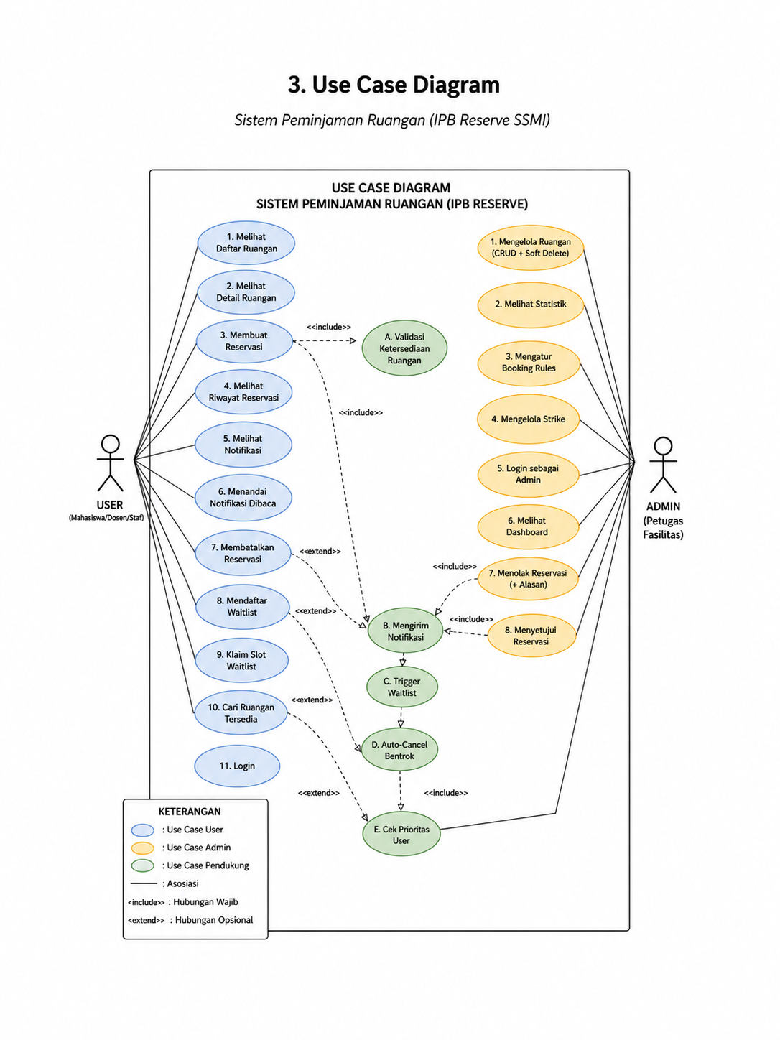

4. Pembuatan Fully Developed Use Case Description
Membuat Reservasi Ruangan
Use Case Name: | Melaporkan Barang
Scenario: | User mengajukan peminjaman ruangan melalui sistem IPB Reserve SSMI.
Triggering Event: | User memilih ruangan dan menekan tombol ajukan reservasi.
Brief Description: | Use case ini menjelaskan proses user dalam melakukan reservasi ruangan, mulai dari memilih ruangan, menentukan tanggal dan waktu, mengisi formulir, hingga sistem menyimpan pengajuan dengan status pending.
Actor: | User: Mahasiswa, Dosen, Staf SSMI
Related Use Case(s): | Login, Melihat Daftar Ruangan, Melihat Detail Ruangan, Cari Ruangan Tersedia, Validasi Ketersediaan Ruangan, Mengirim Notifikasi
Stakeholders: | User, Admin/Petugas Fasilitas, SSMI IPB
Precondition(s): | User sudah login ke sistem dan ruangan yang ingin dipinjam tersedia di sistem.
Postcondition(s): | 1. Data reservasi tersimpan di sistem.  2. Status reservasi menjadi Pending.  3. Admin dapat melihat pengajuan reservasi yang masuk.
Flow of Activities | Actor | System
 | - User membuka halaman daftar ruangan.  - User memilih salah satu ruangan.  - User memilih tanggal dan waktu peminjaman.  - User mengisi formulir reservasi, seperti tujuan penggunaan dan keterangan peminjaman.  - User menekan tombol ajukan reservasi.  - User menunggu hasil persetujuan. | - Sistem menampilkan daftar ruangan yang tersedia.  - Sistem menampilkan detail ruangan, kapasitas, fasilitas, lokasi, dan jadwal.  - Sistem mengecek ketersediaan ruangan pada jadwal yang dipilih.  - Sistem menerima dan menyimpan data pengajuan sementara.  - Sistem memvalidasi data reservasi dan memastikan tidak ada bentrok jadwal.  - Sistem menyimpan reservasi dengan status Pending dan menampilkan informasi bahwa pengajuan sedang diproses.  - Sistem mengirim informasi pengajuan reservasi kepada admin.
Exception Conditions: | 1. Data formulir reservasi tidak lengkap.  2. Ruangan sudah digunakan pada jadwal yang dipilih.  3. Sistem gagal menyimpan data reservasi.1. Data formulir reservasi tidak lengkap.

Mencari dan Melihat Ruangan
Use Case Name: | Validasi Laporan
Scenario: | User mencari ruangan yang sesuai dengan kebutuhan peminjaman.
Triggering Event: | User membuka menu daftar ruangan atau pencarian ruangan tersedia.
Brief Description: | Use case ini menjelaskan proses user dalam melihat daftar ruangan, mencari ruangan berdasarkan jadwal tertentu, dan melihat detail ruangan sebelum melakukan reservasi.
Actor: | User: Mahasiswa, Dosen, Staf SSMI
Related Use Case(s): | Login, Membuat Reservasi
Stakeholders: | User, Admin/Petugas Fasilitas
Precondition(s): | User dapat mengakses sistem IPB Reserve SSMI.
Postcondition(s): | 1. User dapat melihat daftar ruangan.  2. User dapat mengetahui detail dan ketersediaan ruangan.
Flow of Activities | Actor | Sistem
 | - User membuka menu daftar ruangan.  - User memilih filter atau memasukkan tanggal dan waktu yang diinginkan.  - User menekan tombol cari.  - User melihat hasil pencarian.  - User memilih salah satu ruangan.  - User menentukan apakah ingin melakukan reservasi. | - Sistem menampilkan daftar ruangan yang tersedia di SSMI.  - Sistem menerima parameter pencarian.  - Sistem memproses pencarian berdasarkan jadwal dan ketersediaan ruangan.  - Sistem menampilkan daftar ruangan yang sesuai dengan kriteria pencarian.  - Sistem menampilkan detail ruangan, seperti lokasi, kapasitas, fasilitas, dan jadwal penggunaan.  - Sistem menyediakan tombol atau opsi untuk melanjutkan ke proses reservasi.
Exception Conditions: | 1. Tidak ada ruangan yang tersedia sesuai kriteria pencarian.  2. Data ruangan gagal ditampilkan.  3. Input tanggal atau waktu tidak valid

Menyetujui atau Menolak Reservasi
Use Case Name: | Mencari Barang Hilang
Scenario: | Admin memproses pengajuan reservasi yang masuk dari user.
Triggering Event: | Admin membuka daftar reservasi dengan status Pending.
Brief Description: | Use case ini menjelaskan proses admin dalam meninjau pengajuan reservasi, memeriksa detail peminjaman, lalu menyetujui atau menolak reservasi berdasarkan aturan yang berlaku.
Actor: | Admin / Petugas Fasilitas
Related Use Case(s): | Login Admin, Melihat Dashboard, Mengirim Notifikasi
Stakeholders: | CAdmin/Petugas Fasilitas, User, SSMI IPB
Precondition(s): | Admin sudah login dan terdapat pengajuan reservasi dengan status Pending.
Postcondition(s): | 1. Status reservasi berubah menjadi Approved atau Rejected.  2. User menerima notifikasi hasil keputusan admin.
Flow of Activities | Actor | Sistem
 | - Admin membuka halaman dashboard.  - Admin memilih menu daftar reservasi pending.  - Admin memilih salah satu pengajuan reservasi.  - Admin memeriksa kelayakan pengajuan.  - Admin memilih keputusan approve atau reject.  - Admin menambahkan alasan jika reservasi ditolak.  - Admin menyimpan keputusan. | 1. Sistem menampilkan ringkasan data reservasi.  2. Sistem menampilkan daftar pengajuan reservasi yang menunggu persetujuan.  3. Sistem menampilkan detail reservasi, data user, ruangan, tanggal, waktu, dan tujuan penggunaan.  4. Sistem menampilkan informasi pendukung untuk membantu proses validasi.  5. Sistem memproses keputusan admin.  6. Sistem menyimpan alasan penolakan.  7. Sistem memperbarui status reservasi menjadi Approved atau Rejected.  8. Sistem mengirim notifikasi hasil keputusan kepada user.
Exception Conditions: | 1. Data reservasi tidak ditemukan.  2. Reservasi sudah diproses sebelumnya.  3. Admin belum mengisi alasan penolakan saat memilih reject.  4. Sistem gagal memperbarui status reservasi.

Membatalkan Reservasi
Use Case Name: | Mengklaim Barang
Scenario: | User membatalkan reservasi ruangan yang sudah diajukan atau disetujui.
Triggering Event: | User membuka riwayat reservasi dan memilih opsi batalkan reservasi.
Brief Description: | Use case ini menjelaskan proses pembatalan reservasi oleh user. Pembatalan dapat memicu fitur waitlist apabila terdapat user lain yang menunggu slot pada ruangan dan jadwal tersebut.
Actor: | User: Mahasiswa, Dosen, Staf SSMI
Related Use Case(s): | Melihat Riwayat Reservasi, Trigger Waitlist, Mengirim Notifikasi
Stakeholders: | User, Admin/Petugas Fasilitas
Precondition(s): | User sudah login dan memiliki reservasi yang masih dapat dibatalkan.
Postcondition(s): | 1. Status reservasi berubah menjadi Cancelled.  2. Slot ruangan menjadi tersedia kembali.  3. Sistem dapat memicu notifikasi waitlist.
Flow of Activities | Actor | Sistem
 | - User membuka menu riwayat reservasi.  - User memilih reservasi yang ingin dibatalkan.  - User menekan tombol batalkan reservasi.  - User menyetujui konfirmasi pembatalan.  - -  - -  - User menerima informasi bahwa reservasi berhasil dibatalkan. | 1. Sistem menampilkan daftar reservasi milik user.  2. Sistem menampilkan detail reservasi yang dipilih.  3. Sistem menampilkan konfirmasi pembatalan.  4. Sistem memeriksa apakah reservasi masih dapat dibatalkan sesuai aturan.  5. Sistem memperbarui status reservasi menjadi Cancelled.  6. Sistem mengecek apakah terdapat daftar waitlist pada slot tersebut.  7.Sistem menampilkan notifikasi pembatalan dan memicu waitlist jika tersedia.
Exception Conditions: | 1. Reservasi tidak dapat dibatalkan karena sudah melewati batas waktu aturan.  2. Reservasi sudah selesai digunakan.  3. Sistem gagal memperbarui status pembatalan.

Mendaftar atau Klaim Slot Waitlist
Use Case Name: | Mengklaim Barang
Scenario: | User mendaftar daftar tunggu ketika ruangan sudah penuh atau mengklaim slot ketika ruangan tersedia kembali.
Triggering Event: | User memilih opsi waitlist pada jadwal ruangan yang sudah penuh.
Brief Description: | Use case ini menjelaskan proses user masuk ke daftar tunggu dan mendapatkan kesempatan klaim slot apabila reservasi sebelumnya dibatalkan atau slot kembali tersedia.
Actor: | User: Mahasiswa, Dosen, Staf SSMI
Related Use Case(s): | Cari Ruangan Tersedia, Membatalkan Reservasi, Cek Prioritas User, Mengirim Notifikasi
Stakeholders: | User, Admin/Petugas Fasilitas
Precondition(s): | User sudah login dan slot ruangan yang dipilih sedang penuh.
Postcondition(s): | 1. User berhasil masuk ke waitlist.  2. User dapat menerima notifikasi ketika slot tersedia.  3. Jika klaim berhasil, data reservasi user diperbarui.
Flow of Activities | Actor | Sistem
 | - User mencari ruangan pada tanggal dan waktu tertentu.  - User memilih opsi daftar waitlist.  - User mengonfirmasi pendaftaran waitlist.  - -  - -  - User menerima notifikasi bahwa slot tersedia.  - User melakukan klaim slot.  - User melihat status terbaru. | 1. Sistem menampilkan bahwa ruangan sudah penuh atau tidak tersedia.  2. Sistem menampilkan informasi antrean waitlist.  3. Sistem menyimpan data user ke dalam daftar waitlist.  4. Sistem memantau perubahan status slot ruangan.  5. Jika ada slot tersedia, sistem mengecek prioritas user pada daftar waitlist.  6. Sistem mengirim notifikasi klaim slot kepada user prioritas.  7. Sistem memproses klaim dan memperbarui data reservasi.  8. Sistem menampilkan status waitlist atau reservasi terbaru.
Exception Conditions: | 1. Slot belum tersedia.  2. Waktu klaim slot sudah habis.  3. User lain dengan prioritas lebih tinggi telah mengklaim slot.  4. Sistem gagal memperbarui data waitlist.

Bagian C. Desain Berorientasi Objek

1. Design Class Diagram
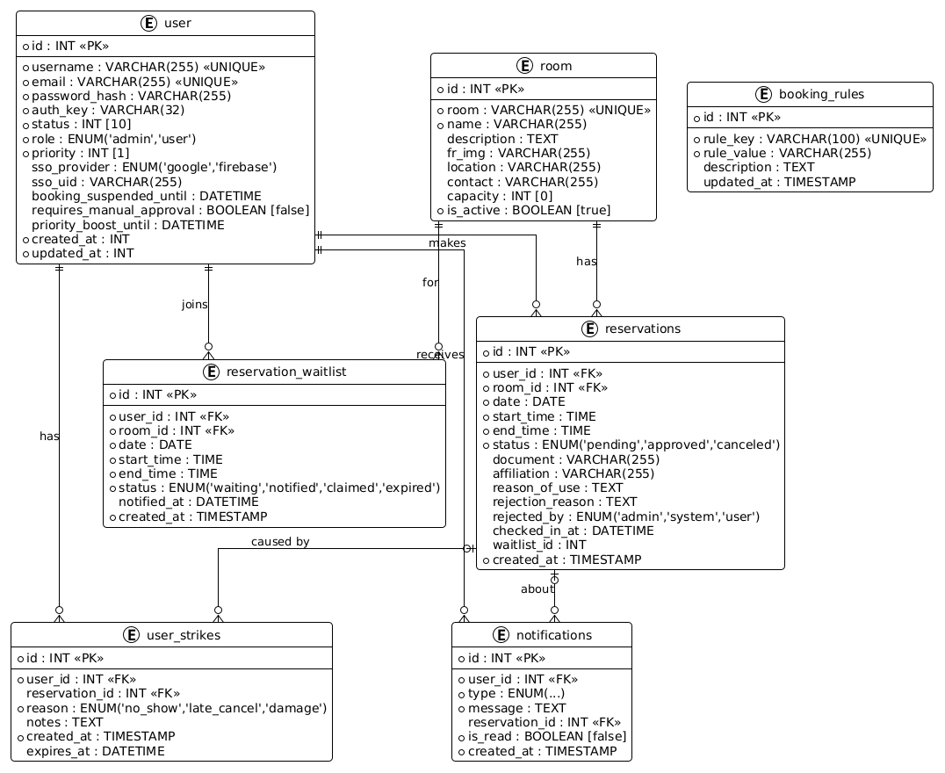

2. Sequence Diagram
Sequence Diagram:: Booking Ruangan
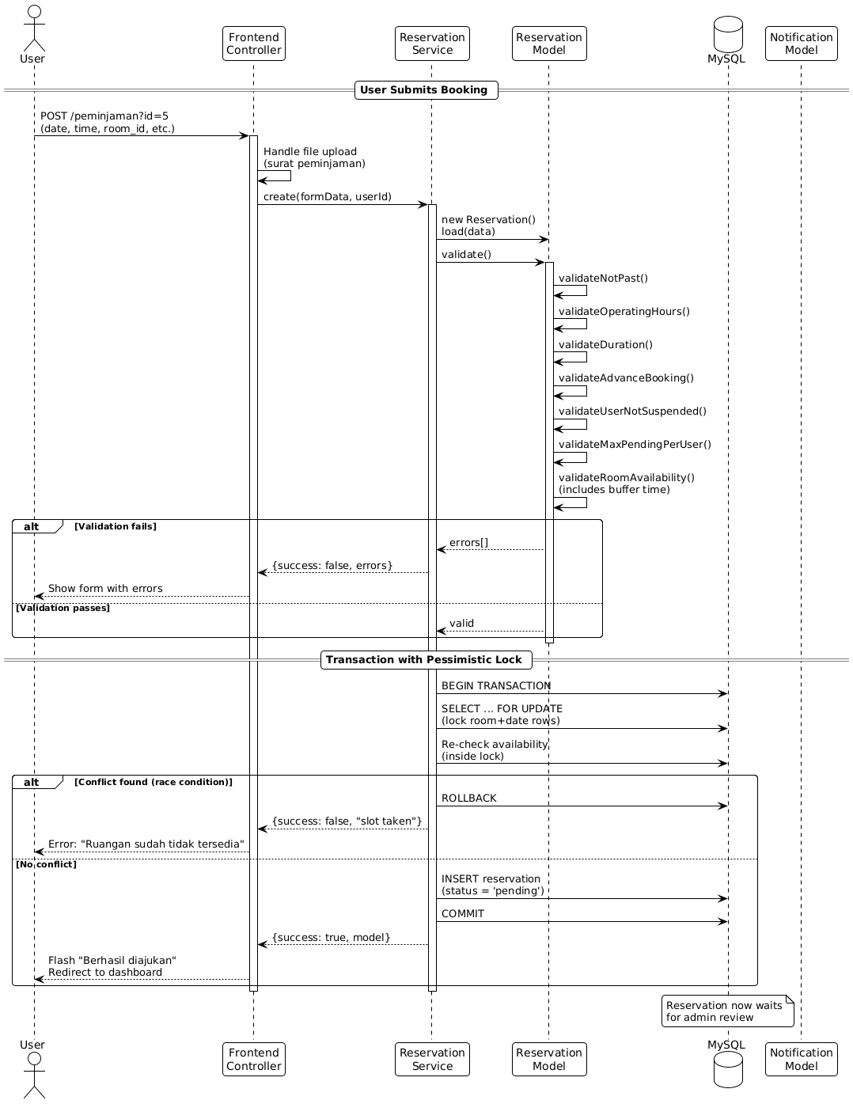

Sequence Diagram: Approve Admin
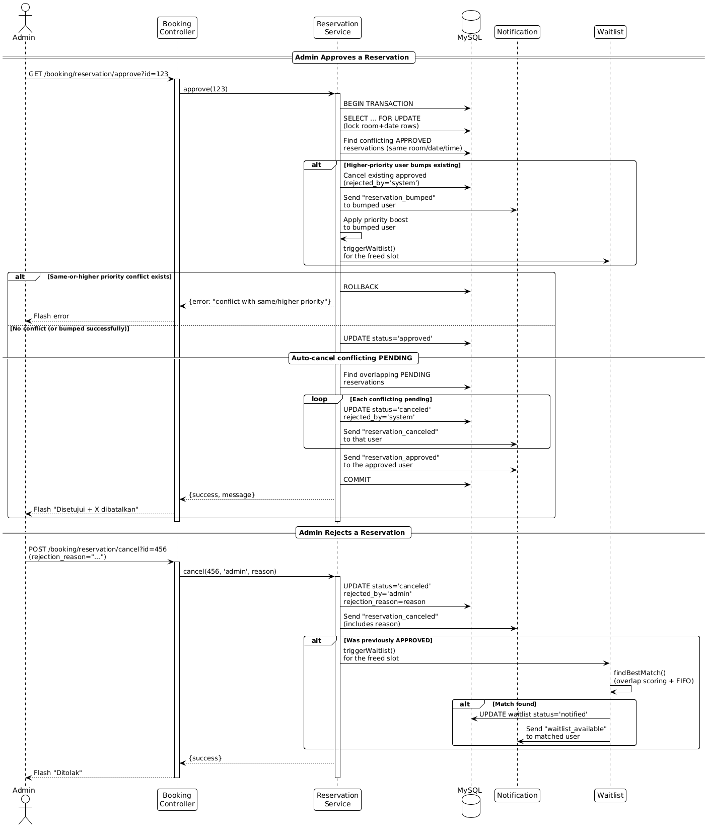

3. Desain Arsitektur

a. Arsitektur Client-Server
Sistem IPB Reserve SSMI dibangun dengan menerapkan arsitektur client-server berbasis web. Arsitektur ini memisahkan bagian antarmuka pengguna, logika sistem, penyimpanan data, dan layanan autentikasi ke dalam komponen yang berbeda. Pemisahan ini bertujuan agar sistem lebih terstruktur, mudah dikembangkan, serta mudah dipelihara apabila terdapat perubahan fitur di masa mendatang. Pada sistem ini, User yang terdiri dari mahasiswa, dosen, dan staf serta Admin sebagai petugas fasilitas mengakses sistem melalui browser. User menggunakan sistem untuk melihat informasi ruangan, melakukan reservasi, memantau status peminjaman, dan menerima notifikasi. Sementara itu, admin menggunakan sistem untuk mengelola data ruangan, memproses pengajuan reservasi, mengatur aturan peminjaman, serta memantau aktivitas reservasi ruangan.

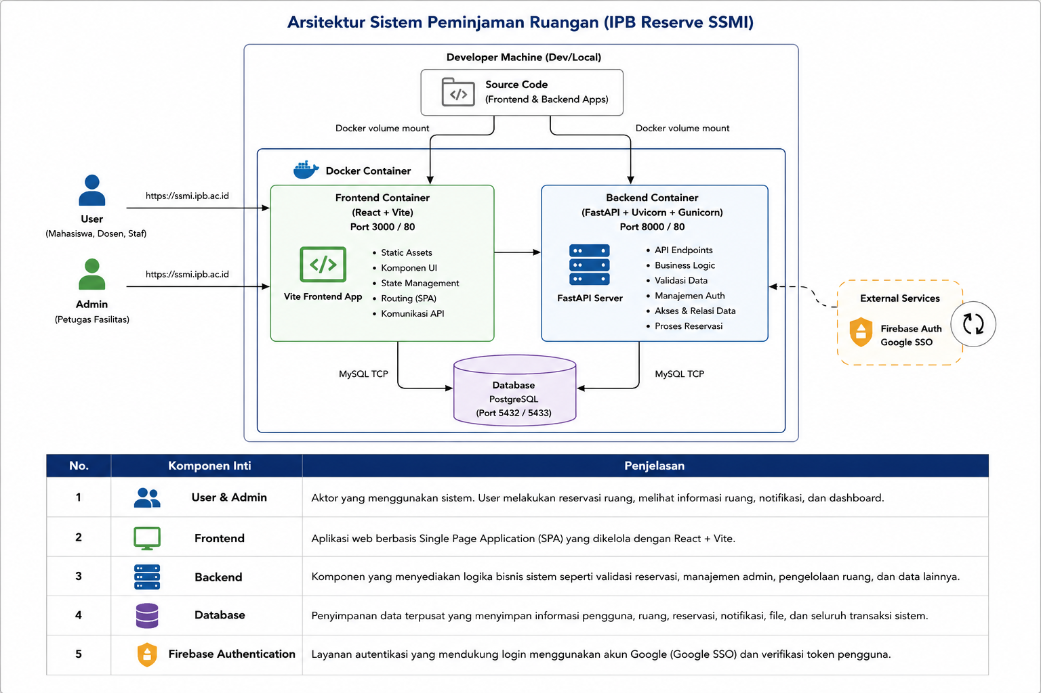

Berdasarkan arsitektur tersebut, sistem terdiri dari beberapa komponen utama, yaitu Frontend, Backend, Database, dan Firebase Authentication. Komponen Frontend dibangun menggunakan React dan Vite yang berfungsi sebagai tampilan utama aplikasi. Melalui frontend, pengguna dapat mengakses halaman daftar ruangan, detail ruangan, form reservasi, status reservasi, notifikasi, dan dashboard sesuai hak akses masing-masing. Komponen Backend menggunakan FastAPI sebagai pusat pemrosesan sistem. Backend bertugas menangani permintaan dari frontend, menjalankan logika bisnis, memvalidasi data reservasi, mengelola data ruangan, mengatur proses persetujuan, serta menghubungkan sistem dengan database. Dengan adanya backend, proses reservasi dapat berjalan lebih aman dan terkontrol karena setiap data yang masuk akan diproses terlebih dahulu sebelum disimpan. Seluruh data sistem disimpan pada Database PostgreSQL. Database digunakan untuk menyimpan data pengguna, data ruangan, data reservasi, notifikasi, aturan peminjaman, waitlist, serta data pelanggaran pengguna. Selain itu, sistem juga menggunakan Firebase Authentication untuk mendukung proses autentikasi atau login menggunakan akun Google. Penggunaan autentikasi ini membantu memastikan bahwa hanya pengguna yang memiliki hak akses yang dapat menggunakan sistem sesuai dengan perannya. Secara keseluruhan, desain arsitektur ini mendukung kebutuhan utama sistem IPB Reserve SSMI, yaitu reservasi ruangan, pencarian ruangan, jadwal ruangan, status reservasi, persetujuan admin, notifikasi, dan waitlist.

b. Struktur Komponen Implementasi
Setelah arsitektur sistem dirancang, implementasi sistem dibagi ke dalam beberapa struktur utama, yaitu Front-End, Back-End, dan Database. Pembagian struktur ini dilakukan agar setiap bagian sistem memiliki fungsi yang jelas dan tidak saling bercampur. Dengan demikian, proses pengembangan, perbaikan, dan pengujian sistem dapat dilakukan dengan lebih mudah.
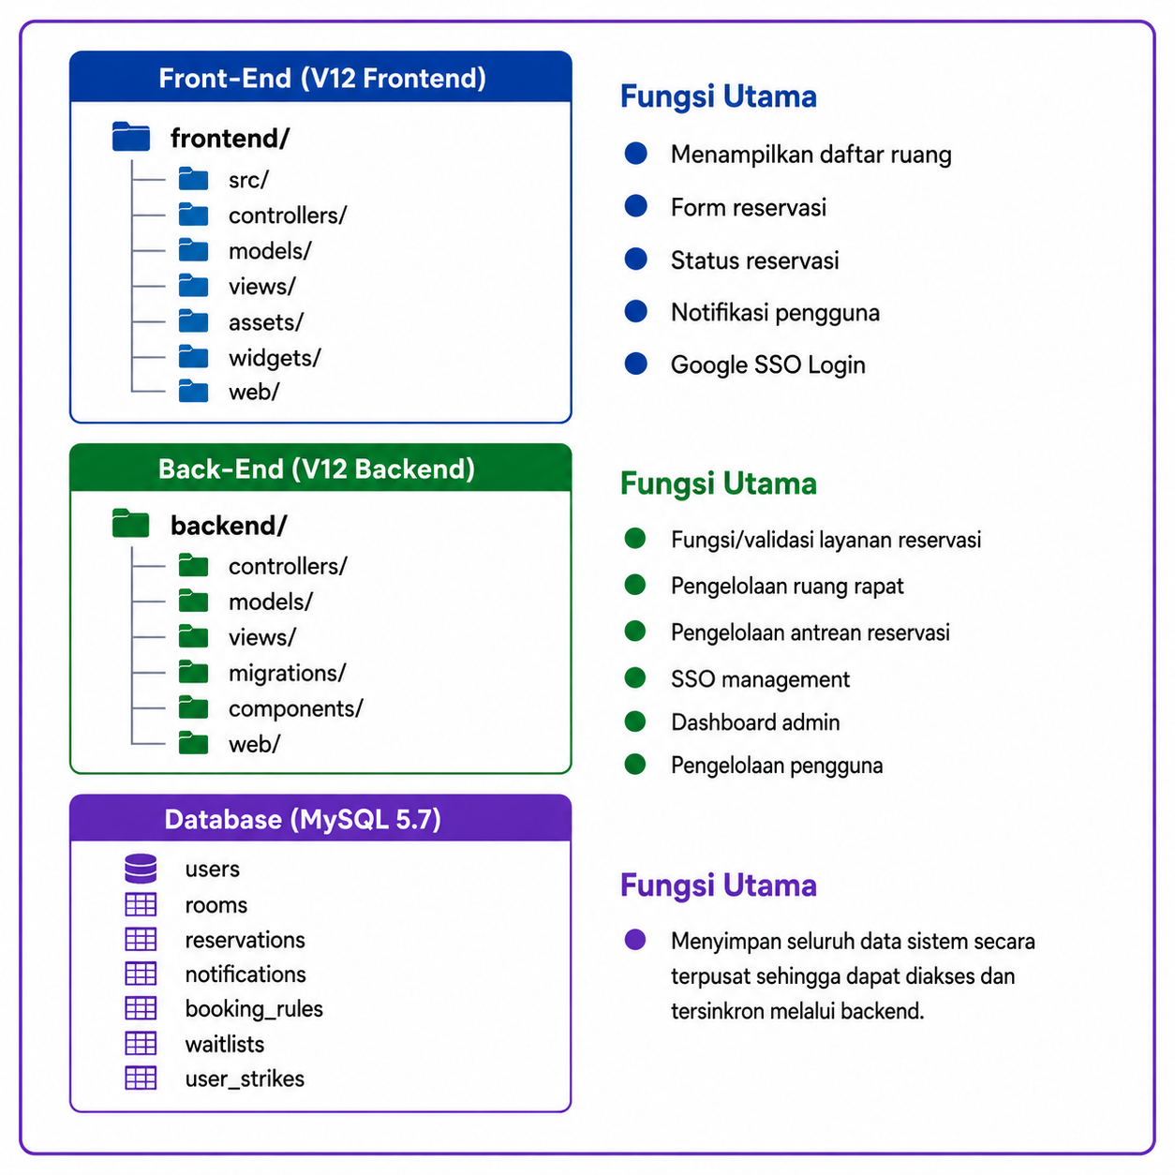
Pada bagian Front-End, struktur sistem berisi direktori seperti frontend/, src/, controllers/, models/, views/, assets/, widgets/, dan web/. Bagian ini berfungsi untuk mengatur tampilan aplikasi dan interaksi pengguna. Front-End digunakan untuk menampilkan daftar ruangan, form reservasi, status reservasi, notifikasi pengguna, serta proses login menggunakan Google SSO. Dengan adanya front-end, pengguna dapat berinteraksi langsung dengan sistem melalui tampilan yang mudah dipahami. Pada bagian Back-End, struktur sistem terdiri dari direktori seperti backend/, controllers/, models/, views/, migrations/, components/, dan web/. Back-End berfungsi sebagai pusat pengolahan data dan logika sistem. Bagian ini menangani validasi layanan reservasi, pengelolaan ruang rapat, pengelolaan antrean reservasi atau waitlist, manajemen SSO, dashboard admin, serta pengelolaan pengguna. Seluruh proses utama sistem, seperti pengajuan reservasi, pengecekan jadwal, dan persetujuan admin, diproses melalui bagian back-end. Pada bagian Database, sistem menggunakan beberapa tabel utama, yaitu users, rooms, reservations, notifications, booking_rules, waitlists, dan user_strikes. Tabel users digunakan untuk menyimpan data pengguna, sedangkan rooms menyimpan data ruangan. Tabel reservations digunakan untuk menyimpan data peminjaman ruangan, notifications untuk menyimpan notifikasi, booking_rules untuk aturan peminjaman, waitlists untuk daftar tunggu, dan user_strikes untuk mencatat pelanggaran pengguna.
Dengan struktur implementasi tersebut, sistem IPB Reserve SSMI dapat berjalan secara lebih terorganisir. Front-End menangani tampilan dan interaksi pengguna, Back-End mengelola proses dan aturan sistem, sedangkan Database menyimpan seluruh data yang dibutuhkan. Pembagian ini membuat sistem lebih mudah dikembangkan, lebih rapi, dan mendukung kebutuhan pengelolaan reservasi ruangan di lingkungan SSMI IPB.

Bagian D. Test Plan

MODUL: AUTENTIKASI (Registrasi, Verifikasi, Login)
No | Test Case ID | Skenario | Langkah Pengujian | Data Uji | Hasil yang Diharapkan
1 | TC-AUTH-01 | Registrasi user baru dengan data valid | 1. Buka halaman /site/signup  2. Isi username, email, password valid  3. Klik Daftar | Username: mahasiswa01  Email: mhs01@ipb.ac.id  Password: Test1234 | Akun terbuat dengan status INACTIVE, email verifikasi terkirim, muncul pesan sukses
2 | TC-AUTH-02 | Registrasi dengan email/username yang sudah terdaftar | 1. Buka halaman signup  2. Isi username/email yang sudah ada di sistem  3. Klik Daftar | Email: mhs01@ipb.ac.id (sudah terdaftar) | Sistem menolak dan menampilkan pesan bahwa email/username sudah digunakan
3 | TC-AUTH-03 | Registrasi dengan password terlalu pendek | 1. Isi form signup  2. Isi password kurang dari panjang minimum  3. Klik Daftar | Password: 123 | Validasi gagal, muncul pesan error panjang password minimum
4 | TC-AUTH-04 | Verifikasi email dengan token valid | 1. Klik link verifikasi dari email  2. Sistem membuka /site/verify-email?token=xxx | Token verifikasi valid milik user terdaftar | Status akun berubah dari INACTIVE menjadi ACTIVE, user dapat login
5 | TC-AUTH-05 | Login sebelum akun diverifikasi | 1. Buka halaman login  2. Masukkan username & password akun yang belum diverifikasi  3. Klik Login | Akun status INACTIVE | Login gagal, sistem menampilkan pesan bahwa akun belum aktif/terverifikasi
6 | TC-AUTH-06 | Login dengan kredensial valid | 1. Buka halaman login  2. Masukkan username & password yang benar  3. Klik Login | Username: mahasiswa01, Password: Test1234 | Login berhasil, user diarahkan ke dashboard sesuai role
7 | TC-AUTH-07 | Login dengan password salah | 1. Buka halaman login  2. Masukkan username benar, password salah  3. Klik Login | Username: mahasiswa01, Password: salahpass | Login gagal, muncul pesan username/password salah
8 | TC-AUTH-08 | Login ke backend admin dengan akun bukan admin | 1. Buka halaman login backend  2. Login dengan akun role mahasiswa/dosen/staff  3. Submit | Akun role: mahasiswa | Sistem melakukan logout otomatis dan menampilkan pesan "Akun Anda tidak memiliki akses sebagai admin"
MODUL: PENCARIAN & DETAIL RUANGAN
No | Test Case ID | Skenario | Langkah Pengujian | Data Uji | Hasil yang Diharapkan
9 | TC-ROOM-01 | Menampilkan daftar seluruh ruangan aktif | 1. Login sebagai user  2. Buka /ruang-rapat/default/daftar-ruangan | - | Sistem menampilkan grid seluruh ruangan yang berstatus aktif (is_active=true)
10 | TC-ROOM-02 | Mencari ruangan berdasarkan nama pada kolom pencarian | 1. Buka halaman daftar ruangan  2. Ketik kata kunci pada kolom pencarian | Kata kunci: "Aula" | Sistem hanya menampilkan ruangan yang namanya sesuai dengan kata kunci (client-side filter)
11 | TC-ROOM-03 | Melihat detail ruangan | 1. Klik salah satu kartu ruangan pada daftar ruangan  2. Sistem membuka halaman detail | ID Ruangan valid, misal id=5 | Sistem menampilkan gambar, deskripsi, kapasitas, lokasi, kontak, dan 3 tombol: "Ajukan Peminjaman", "Lihat Jadwal", "Daftar Tunggu"
12 | TC-ROOM-04 | Mencari ruangan tersedia berdasarkan tanggal, jam, dan kapasitas minimum | 1. Isi form pencarian pada dashboard (tanggal, jam mulai, jam selesai, kapasitas minimum)  2. Submit form | Tanggal: besok  Jam: 10:00-11:00  Kapasitas min: 10 | Sistem hanya menampilkan ruangan yang tidak memiliki reservasi approved yang konflik pada rentang waktu tersebut dan kapasitas terpenuhi
MODUL: PENGAJUAN PEMINJAMAN RUANGAN (BOOKING)
No | Test Case ID | Skenario | Langkah Pengujian | Data Uji | Hasil yang Diharapkan
13 | TC-BOOK-01 | Mengajukan peminjaman dengan data valid | 1. Buka detail ruangan  2. Klik "Ajukan Peminjaman"  3. Isi tanggal, jam mulai, jam selesai, afiliasi, alasan, upload surat  4. Submit | Tanggal: besok, 10:00-11:00, Alasan: Rapat koordinasi | Reservasi tersimpan dengan status PENDING, redirect ke dashboard dengan pesan sukses
14 | TC-BOOK-02 | Mengajukan peminjaman untuk waktu yang sudah lewat | 1. Isi form peminjaman dengan tanggal/jam yang sudah lewat  2. Submit | Tanggal: kemarin, jam 09:00-10:00 | Sistem menolak dengan pesan "Tidak bisa memesan ruangan di waktu yang sudah lewat."
15 | TC-BOOK-03 | Mengajukan peminjaman di luar jam operasional | 1. Isi form peminjaman dengan jam di luar 07:00-21:00  2. Submit | Jam mulai: 03:00, Jam selesai: 04:00 | Sistem menolak, muncul pesan validasi jam operasional (default 07:00-21:00)
16 | TC-BOOK-04 | Mengajukan peminjaman dengan durasi kurang dari minimum | 1. Isi form peminjaman dengan durasi < 30 menit  2. Submit | Jam mulai: 10:00, Jam selesai: 10:10 (10 menit) | Sistem menolak, muncul pesan durasi minimum peminjaman 30 menit
17 | TC-BOOK-05 | Mengajukan peminjaman dengan durasi melebihi maksimum | 1. Isi form peminjaman dengan durasi > 4 jam  2. Submit | Jam mulai: 08:00, Jam selesai: 13:00 (5 jam) | Sistem menolak, muncul pesan durasi maksimum peminjaman 4 jam
18 | TC-BOOK-06 | Mengajukan peminjaman lebih dari batas hari ke depan (max_advance_days) | 1. Isi form peminjaman dengan tanggal > 30 hari ke depan  2. Submit | Tanggal: 40 hari dari sekarang | Sistem menolak, muncul pesan tidak bisa memesan lebih dari 30 hari ke depan
19 | TC-BOOK-07 | Mengajukan peminjaman ke-6 saat sudah memiliki 5 reservasi pending | 1. Login sebagai user yang sudah memiliki 5 reservasi pending  2. Ajukan peminjaman baru  3. Submit | User dengan 5 reservasi pending aktif | Sistem menolak, muncul pesan batas maksimum reservasi pending (default 5) tercapai
20 | TC-BOOK-08 | Mengajukan peminjaman yang bertabrakan dengan buffer waktu reservasi lain | 1. Cari ruangan yang sudah memiliki reservasi approved 10:00-12:00  2. Ajukan peminjaman 12:00-13:00 pada ruangan & tanggal yang sama  3. Submit | Reservasi existing: 10:00-12:00 (approved)  Reservasi baru: 12:00-13:00 | Sistem menolak karena buffer_minutes_between (default 15 menit) membuat slot 09:45-12:15 terblokir
21 | TC-BOOK-09 | Dua user mengajukan reservasi pada ruang & waktu yang sama secara bersamaan | 1. Dua user submit request peminjaman untuk ruang dan slot waktu identik pada waktu hampir bersamaan | Ruang X, tanggal & jam sama, 2 user berbeda | Request pertama berhasil tersimpan; request kedua gagal dengan pesan konflik ketersediaan ruangan (pessimistic locking bekerja, tidak terjadi double booking)
22 | TC-BOOK-10 | User yang sedang disuspend mengajukan peminjaman | 1. Login sebagai user dengan booking_suspended_until aktif  2. Ajukan peminjaman  3. Submit | User dengan status suspend aktif | Sistem menolak pengajuan karena user masih dalam masa suspend
MODUL: RIWAYAT & PEMBATALAN PEMINJAMAN
No | Test Case ID | Skenario | Langkah Pengujian | Data Uji | Hasil yang Diharapkan
23 | TC-HIST-01 | Melihat riwayat peminjaman | 1. Login sebagai user  2. Buka /ruang-rapat/default/riwayat-peminjaman | - | Sistem menampilkan seluruh reservasi milik user dalam bentuk kartu berisi tanggal, nama ruangan, jam, status, dan alasan
24 | TC-HIST-02 | Membatalkan reservasi berstatus pending | 1. Buka riwayat peminjaman  2. Klik "Tarik" pada reservasi pending  3. Konfirmasi pada modal | Reservasi berstatus pending | Reservasi berubah status menjadi canceled, rejected_by = 'user'
25 | TC-HIST-03 | Membatalkan reservasi approved di luar batas waktu pembatalan (>24 jam sebelum jadwal) | 1. Buka riwayat peminjaman  2. Klik "Batalkan" pada reservasi approved yang jadwalnya masih >24 jam ke depan  3. Konfirmasi | Reservasi approved, jadwal 3 hari ke depan | Pembatalan berhasil, status menjadi canceled, dan sistem memicu triggerWaitlist() untuk slot yang dibebaskan
26 | TC-HIST-04 | Membatalkan reservasi approved dalam batas waktu pembatalan (<24 jam sebelum jadwal) | 1. Buka riwayat peminjaman  2. Klik "Batalkan" pada reservasi approved yang jadwalnya kurang dari 24 jam  3. Konfirmasi | Reservasi approved, jadwal 2 jam ke depan | Sistem menolak pembatalan dengan pesan bahwa sudah melewati batas waktu pembatalan (24 jam)
27 | TC-HIST-05 | Menarik reservasi pending dalam batas waktu pembatalan | 1. Buka riwayat peminjaman  2. Klik "Tarik" pada reservasi pending yang jadwalnya <24 jam  3. Konfirmasi | Reservasi pending, jadwal 3 jam ke depan | Pembatalan tetap diizinkan, namun user mendapat strike tipe "late_cancel"
28 | TC-HIST-06 | Mengedit reservasi berstatus approved | 1. Buka riwayat peminjaman  2. Coba akses fitur edit pada reservasi approved | Reservasi berstatus approved | Sistem menolak, hanya reservasi pending yang dapat diedit; approved harus dibatalkan lalu dibuat ulang
29 | TC-HIST-07 | Mengedit reservasi berstatus pending | 1. Buka riwayat peminjaman  2. Klik edit pada reservasi pending  3. Ubah data & submit | Ubah jam menjadi 14:00-15:00 | Data reservasi berhasil diperbarui
MODUL: NOTIFIKASI
No | Test Case ID | Skenario | Langkah Pengujian | Data Uji | Hasil yang Diharapkan
30 | TC-NOTIF-01 | Membuka halaman notifikasi | 1. Klik ikon bel pada navbar  2. Buka halaman /ruang-rapat/default/notifications | User memiliki notifikasi belum dibaca | Seluruh notifikasi ditampilkan terbaru di atas, dan seluruh notifikasi otomatis ditandai sudah dibaca setelah halaman dibuka
31 | TC-NOTIF-02 | Notifikasi waitlist menampilkan tombol klaim slot | 1. Buka halaman notifikasi setelah menerima notifikasi slot waitlist tersedia | Notifikasi tipe "Slot tersedia" | Notifikasi menampilkan tombol "Klaim Slot Ini" yang mengarah ke fitur klaim waitlist
MODUL: WAITLIST (DAFTAR TUNGGU)
No | Test Case ID | Skenario | Langkah Pengujian | Data Uji | Hasil yang Diharapkan
32 | TC-WAIT-01 | Bergabung ke waitlist ruangan yang penuh | 1. Buka detail ruangan  2. Klik "Daftar Tunggu"  3. Isi tanggal & jam  4. Submit | Ruangan penuh pada slot yang diinginkan | Entry waitlist tersimpan dengan status "waiting"
33 | TC-WAIT-02 | Slot waitlist terpicu setelah reservasi approved dibatalkan | 1. Batalkan reservasi approved yang memiliki antrian waitlist  2. Sistem menjalankan triggerWaitlist() | Ada 1 atau lebih user dalam waitlist untuk slot tersebut | Sistem mencari kecocokan terbaik (overlap scoring + FIFO), mengubah status entry terpilih menjadi "notified", dan mengirim notifikasi ke user tersebut
34 | TC-WAIT-03 | Mengklaim slot waitlist yang tersedia dalam masa klaim | 1. Buka notifikasi "Slot tersedia"  2. Klik "Klaim Slot Ini" | Entry waitlist berstatus "notified", masih dalam waitlist_claim_days (3 hari) | Reservasi baru berhasil dibuat dari data waitlist, dan entry waitlist berubah status menjadi "claimed"
35 | TC-WAIT-04 | Slot waitlist tidak diklaim sampai batas waktu | 1. Tunggu/simulasikan waktu melewati waitlist_claim_days tanpa klaim  2. Cron actionExpireWaitlist berjalan | Entry waitlist "notified" melewati 3 hari | Status entry berubah menjadi "expired" dan slot diteruskan ke user berikutnya dalam antrian
MODUL: ADMIN - PERSETUJUAN RESERVASI (APPROVE/REJECT)
No | Test Case ID | Skenario | Langkah Pengujian | Data Uji | Hasil yang Diharapkan
36 | TC-ADMADPV-01 | Admin menyetujui reservasi pending tanpa konflik | 1. Login sebagai admin  2. Buka /booking/default/admin  3. Klik ✓ pada reservasi pending | Reservasi pending tanpa konflik jadwal | Status reservasi menjadi approved, user pemohon menerima notifikasi persetujuan
37 | TC-ADMADPV-02 | Admin menyetujui reservasi dosen yang konflik dengan reservasi approved milik mahasiswa | 1. Login sebagai admin  2. Klik ✓ pada reservasi pending milik dosen yang bertabrakan dengan reservasi approved milik mahasiswa | Reservasi dosen (priority 3) vs reservasi approved mahasiswa (priority 1) pada slot sama | Reservasi mahasiswa otomatis dibatalkan (rejected_by='system'), mahasiswa mendapat priority_boost_until 7 hari dan notifikasi penjelasan, waitlist slot terpicu, dan reservasi dosen menjadi approved
38 | TC-ADMADPV-03 | Admin menyetujui reservasi yang konflik dengan reservasi lain berprioritas sama | 1. Klik ✓ pada reservasi pending yang bertabrakan dengan reservasi approved dari user prioritas sama | Kedua user berperan sebagai mahasiswa (priority sama) | Sistem memblokir approval otomatis dan meminta admin memilih secara manual (FIFO terlihat dari kolom created_at)
39 | TC-ADMADPV-04 | Admin menolak reservasi dengan alasan | 1. Klik ✗ pada reservasi pending  2. Isi alasan penolakan pada modal  3. Submit | Alasan: "Ruangan sedang dalam perbaikan" | Status reservasi menjadi canceled, rejected_by='admin', alasan tersimpan di kolom rejection_reason dan tampil di halaman riwayat user
40 | TC-ADMADPV-05 | Dua admin menyetujui reservasi yang saling konflik secara bersamaan | 1. Dua admin melakukan approve pada dua reservasi pending yang bertabrakan waktu & ruangan secara hampir bersamaan | Dua reservasi pending konflik, diproses oleh 2 admin berbeda | Row-level lock (SELECT ... FOR UPDATE) mencegah double approval; hanya satu reservasi yang berhasil approved secara konsisten
MODUL: ADMIN - MANAJEMEN RUANGAN
No | Test Case ID | Skenario | Langkah Pengujian | Data Uji | Hasil yang Diharapkan
41 | TC-ADMROOM-01 | Admin menambahkan ruangan baru | 1. Buka /ruang-rapat/default/rooms  2. Isi form (kode, nama, deskripsi, kapasitas, kontak, lokasi, gambar)  3. Submit | Nama: Ruang Diskusi 5, Kapasitas: 10 | Ruangan baru tersimpan, gambar terupload, dan muncul pada tampilan pengguna
42 | TC-ADMROOM-02 | Admin mengedit data ruangan | 1. Klik "Edit" pada salah satu baris tabel ruangan  2. Ubah data  3. Submit | Ubah kapasitas dari 10 menjadi 15 | Data ruangan berhasil diperbarui pada tabel dan tampilan pengguna
43 | TC-ADMROOM-03 | Admin menghapus ruangan tanpa reservasi approved mendatang | 1. Klik "Hapus" pada ruangan  2. Konfirmasi pada modal | Ruangan tanpa reservasi approved di masa depan | is_active menjadi false, ruangan hilang dari tampilan pengguna namun riwayat reservasi tetap tersimpan
44 | TC-ADMROOM-04 | Admin menghapus ruangan yang masih memiliki reservasi approved mendatang | 1. Klik "Hapus" pada ruangan yang masih memiliki reservasi approved di masa depan  2. Konfirmasi | Ruangan dengan reservasi approved besok | Sistem menolak penghapusan dengan pesan "masih memiliki reservasi"
MODUL: ADMIN - PENGATURAN (BOOKING RULES)
No | Test Case ID | Skenario | Langkah Pengujian | Data Uji | Hasil yang Diharapkan
45 | TC-ADMSET-01 | Admin mengubah nilai booking rule | 1. Buka /ruang-rapat/settings/index  2. Edit nilai salah satu rule secara inline  3. Submit | Ubah max_advance_days dari 30 menjadi 60 | Nilai rule tersimpan dan langsung berlaku untuk pengajuan peminjaman baru tanpa perlu deploy ulang kode
MODUL: ADMIN - MANAJEMEN STRIKE
No | Test Case ID | Skenario | Langkah Pengujian | Data Uji | Hasil yang Diharapkan
46 | TC-STRIKE-01 | User menerima strike pertama | 1. Sistem/admin menerbitkan strike ke-1 pada user | Strike count sebelumnya: 0 | User hanya menerima notifikasi peringatan, tidak ada suspend
47 | TC-STRIKE-02 | User menerima strike kedua | 1. Sistem/admin menerbitkan strike ke-2 pada user | Strike count sebelumnya: 1 | Akun user disuspend selama strike_suspend_days (default 3 hari)
48 | TC-STRIKE-03 | User menerima strike ketiga | 1. Sistem/admin menerbitkan strike ke-3 pada user | Strike count sebelumnya: 2 | Kolom requires_manual_approval menjadi true secara permanen sampai dihapus admin
49 | TC-STRIKE-04 | Admin membersihkan seluruh strike user | 1. Buka /ruang-rapat/strike/view?userId=X  2. Klik "Clear All"  3. Konfirmasi | User dengan strike & suspend aktif | Seluruh strike, status suspend, dan flag requires_manual_approval pada user tersebut terhapus/reset
MODUL: CRON JOB (OTOMATISASI)
No | Test Case ID | Skenario | Langkah Pengujian | Data Uji | Hasil yang Diharapkan
50 | TC-CRON-01 | Cron pembatalan otomatis reservasi pending yang tidak direspon admin | 1. Jalankan actionExpirePending pada console/ReservationCronController  2. Amati reservasi pending yang mendekati waktu booking | Reservasi pending yang sudah melewati batas pending_expire_hours (default 48 jam) sebelum waktu booking | Reservasi otomatis berubah status menjadi canceled oleh sistem
51 | TC-CRON-02 | Cron deteksi no-show saat fitur belum diaktifkan | 1. Pastikan enable_noshow_strikes = 0 pada booking_rules  2. Jalankan actionIssueNoShowStrikes | Reservasi approved yang lewat tanggal tanpa checked_in_at | Cron tidak menerbitkan strike apapun karena guard enable_noshow_strikes masih bernilai 0 (nonaktif)

